UNLVirtual
Facultad de Ingeniería y Ciencias Hídricas

Tecnicatura Universitaria en Software Libre
Software Libre: Redes

Trabajo Práctico - N°2

Emanuel Conte Garcia

2024

TP N°1 - Redes – UNL - Trabajo Práctico N°1 by Emanuel Conte Garcia is marked with CC0 1.0 Universal

Ejercicio n°1 :
Una cooperativa tiene 3 sucursales (S1, S2, S3) distribuidas a lo largo de la ciudad, con la siguiente topología:

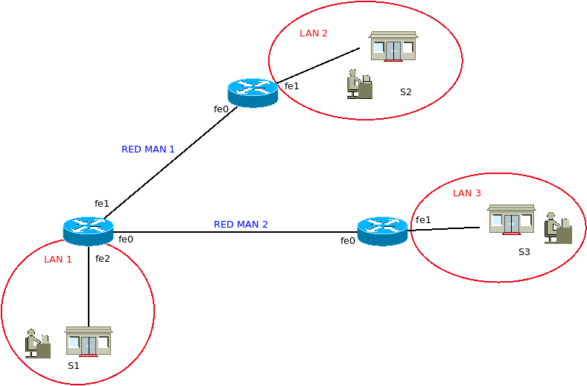

Ejercicio 1 – Direccionamiento

En la topología se pueden observar dos tipos de redes: LAN y MAN.
- 3 redes LAN
- 2 redes MAN

Sucursal 1 (s1), red LAN:
- 5 puestos de trabajo
- cada puesto de trabajo tiene 1 teléfono IP
- 1 impresora IP
Total de IP a direccionar: 11 + 1 para el router = 12 IPs

Sucursal 2 (s2), red LAN:
-10 puestos de trabajo
- cada puesto de trabajo tiene 1 teléfono IP
- 1 impresora IP
Total de IP a direccionar: 21 + 1 para el router = 22 IPs

Sucursal 3 (s3), red LAN:
- 20 puestos de trabajo
- cada puesto de trabajo tiene 1 teléfono IP
-2 impresoras IP
Total de IP a direccionar: 42 + 1 para el router = 43 IPs

Ip de red LAN de cada sucursal:
* ip de red de la sucursal 1: 192.168.1.0
* ip de red de la sucursal 2: 192.168.2.0
* ip de red de la sucursal 3: 192.168.3.0

Red MAN1:
* IP de la red: 10.0.1.0
* total IPs a direccionar: 2

Red MAN2:
*IP de la red 10.0.2.0
*total IPs a direccionar: 2

Se solicita que para cada una de las redes se realice el direccionamiento, desperdiciando el mínimo posible de direcciones ip.

Para exponer la información, confeccionar una tabla que contenga: la dirección de red; de broadcast; máscara de red; cantidad de host que se puedan direccionar y el rango ip de los mismos.
Ejemplo de tabla:

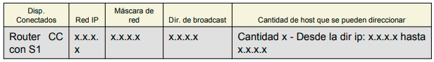
Red | Dirección de Red | Dirección de Broadcast | Máscara de Red | Cantidad de Hosts Direccionables | Rango de IPs
Suc 1 | 192.168.1.0 | 192.168.1.15 | /28 (255.255.255.240) | 14 | 192.168.1.1 - 192.168.1.14
Suc 2 | 192.168.2.0 | 192.168.2.31 | /27 (255.255.255.224) | 30 | 192.168.2.1 - 192.168.2.30
Suc 3 | 192.168.3.0 | 192.168.3.63 | /26 (255.255.255.192) | 62 | 192.168.3.1 - 192.168.3.62
MAN1 | 10.0.1.0 | 10.0.1.3 | /30 (255.255.255.252) | 2 | 10.0.1.1 - 10.0.1.2
MAN2 | 10.0.2.0 | 10.0.2.3 | /30 (255.255.255.252) | 2 | 10.0.2.1 - 10.0.2.2

Este direccionamiento asegura que se utilicen las direcciones IP de manera eficiente.

Ejercicio n2:
1) Se requiere que confeccione las tablas de ruteo de los 3 routers del ejercicio anterior, sin utilizar ruta estática por defecto.
2) Confeccione las tablas de ruteo de los 3 routers utilizando ruta estática por defecto.

Tablas de Ruteo de los 3 Routers sin Ruta Estática por Defecto

Router de la Sucursal 1 (s1)
Red de Destino | Máscara de Red | Gateway | Interfaz
192.168.1.0 | 255.255.255.240 | - | LAN
192.168.2.0 | 255.255.255.224 | 10.0.1.2 | MAN1
192.168.3.0 | 255.255.255.192 | 10.0.1.2 | MAN1
10.0.1.0 | 255.255.255.252 | - | MAN1
10.0.2.0 | 255.255.255.252 | 10.0.1.2 | MAN1

Router de la Sucursal 2 (s2)
Red de Destino | Máscara de Red | Gateway | Interfaz
192.168.2.0 | 255.255.255.224 | - | LAN
192.168.1.0 | 255.255.255.240 | 10.0.1.1 | MAN1
192.168.3.0 | 255.255.255.192 | 10.0.2.2 | MAN2
10.0.1.0 | 255.255.255.252 | - | MAN1
10.0.2.0 | 255.255.255.252 | - | MAN2

Router de la Sucursal 3 (s3)
Red de Destino | Máscara de Red | Gateway | Interfaz
192.168.3.0 | 255.255.255.192 | - | LAN
192.168.1.0 | 255.255.255.240 | 10.0.2.1 | MAN2
192.168.2.0 | 255.255.255.224 | 10.0.2.1 | MAN2
10.0.1.0 | 255.255.255.252 | 10.0.2.1 | MAN2
10.0.2.0 | 255.255.255.252 | - | MAN2

2) Tablas de Ruteo de los 3 Routers utilizando Ruta Estática por Defecto

Router de la Sucursal 1 (s1)
Red de Destino | Máscara de Red | Gateway | Interfaz
192.168.1.0 | 255.255.255.240 | - | LAN
0.0.0.0 | 0.0.0.0 | 10.0.1.2 | MAN1

Router de la Sucursal 2 (s2)
Red de Destino | Máscara de Red | Gateway | Interfaz
192.168.2.0 | 255.255.255.224 | - | LAN
0.0.0.0 | 0.0.0.0 | 10.0.1.1 | MAN1

Router de la Sucursal 3 (s3)
Red de Destino | Máscara de Red | Gateway | Interfaz
192.168.3.0 | 255.255.255.192 | - | LAN
0.0.0.0 | 0.0.0.0 | 10.0.2.1 | MAN2
do el desperdicio.

abl

